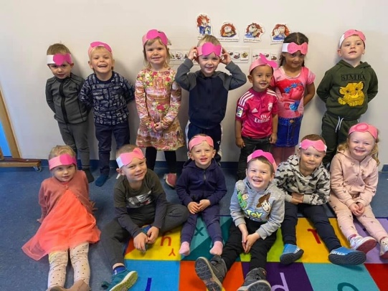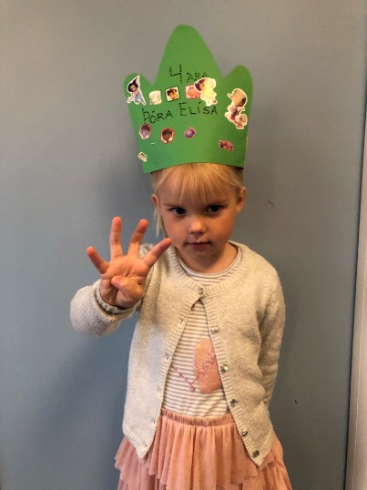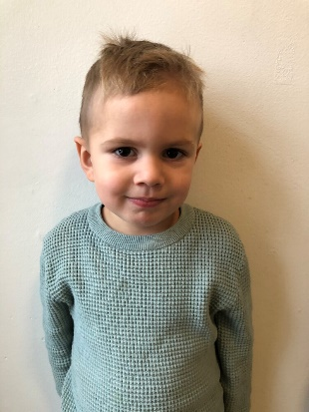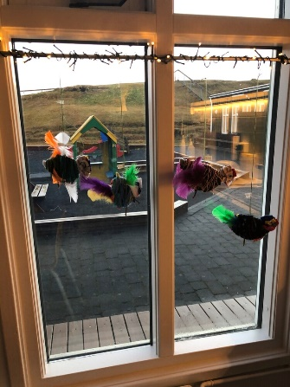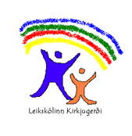

Fréttabréf

### 

### Kæru foreldrar:

·  Hertar reglur voru settar 5.okt og 20 okt

·  2 metra regla

·  Taka á móti úti og skila úti ef veður leyfir

·  2 foreldrar í fataklefa í einu.

·  Grímuskylda

· Takk fyrir hjálpina frábæru foreldrar

Lundapysjurnar sem við erum að vinna með í Floorbooks eru alls konar, alveg dásamlega fallegar og þær skreyta núna gluggana á Kópavík.

Við héldum bleikan dag hátíðlegan 16 okt. og gaman að sjá hve margir mættu í bleiku. Við tókum okkur frí frá hefðbundnu hópastarfi og leyfðum börnunum föndra sér bleika kórónu.

Afmælisbarn október :

Þóra Elísa okkar varð 4.ára óskum við henni til hamingju með afmælið.

## Hópastarfið: Lubbi, Floorbooks og málörvun.

## Í Lubbastund höfum við verið að vinna með málhljóðin Bb, Aa og Mm. Þar syngjum við Lubbalagið okkar, förum yfir táknið og tökum fyrir orð sem innihalda málhljóðið. Við byrjum stundina á því að kynna okkur og lubbahljóðið okkar.

## Í Floorbooks erum við ennþá að vinna með lundapysjur og höfum við verið að vinna ýmis skemmtileg og fjölbreytt verkefni þar sem við höfum m.a tvinnað inn fín- og grófhreyfingar.

## Í málörvun erum við að með verkefni úr lærum og leikum með hljóðin, hugtök, rím og ýmis spil og leik.

Nýtt barn byrjaði hjá okkur 12 október´. Bjóðum við Hrannar Bent 3.ára velkominn á Kópavík.

# Útivera og frjáls leikur

Í öllu leikskólastarfi er útivera og frjáls leikur mikilvægur og eru bornin okkar mjög dugleg.

Börnin okkar eru kraftmikil og dugleg og höfum við verið að leggja áherslu á að þau hjálpi sér sem mest sjálf í fataherberginu þegar við erum að fara út og lætur árangurinn ekki á sér standa. Þau verða flínkari með hverjum deginum sem líður að klæða sig sjálf, snillingarnir sem þau eru.

Fréttir af leikskólastarfinu á Kópavík í október.

Október 2020

Við héldum bleikan dag hátíðlegan 16 okt. og gaman að sjá hve margir mættu í bleiku. Við tókum okkur frí frá hefðbundnu hópastarfi og leyfðum börnunum föndra sér bleika kórónu.